FICHA DE COMPRENSIÓN 5
REFUERZO DE LA COMPRENSIÓN DEL LIBRO

NOMBRE: ___________________________________________________________________________________
FECHA: 25-03-2025
1.- Escribe los nombres de cada uno de los personajes y 3 características de cada uno.
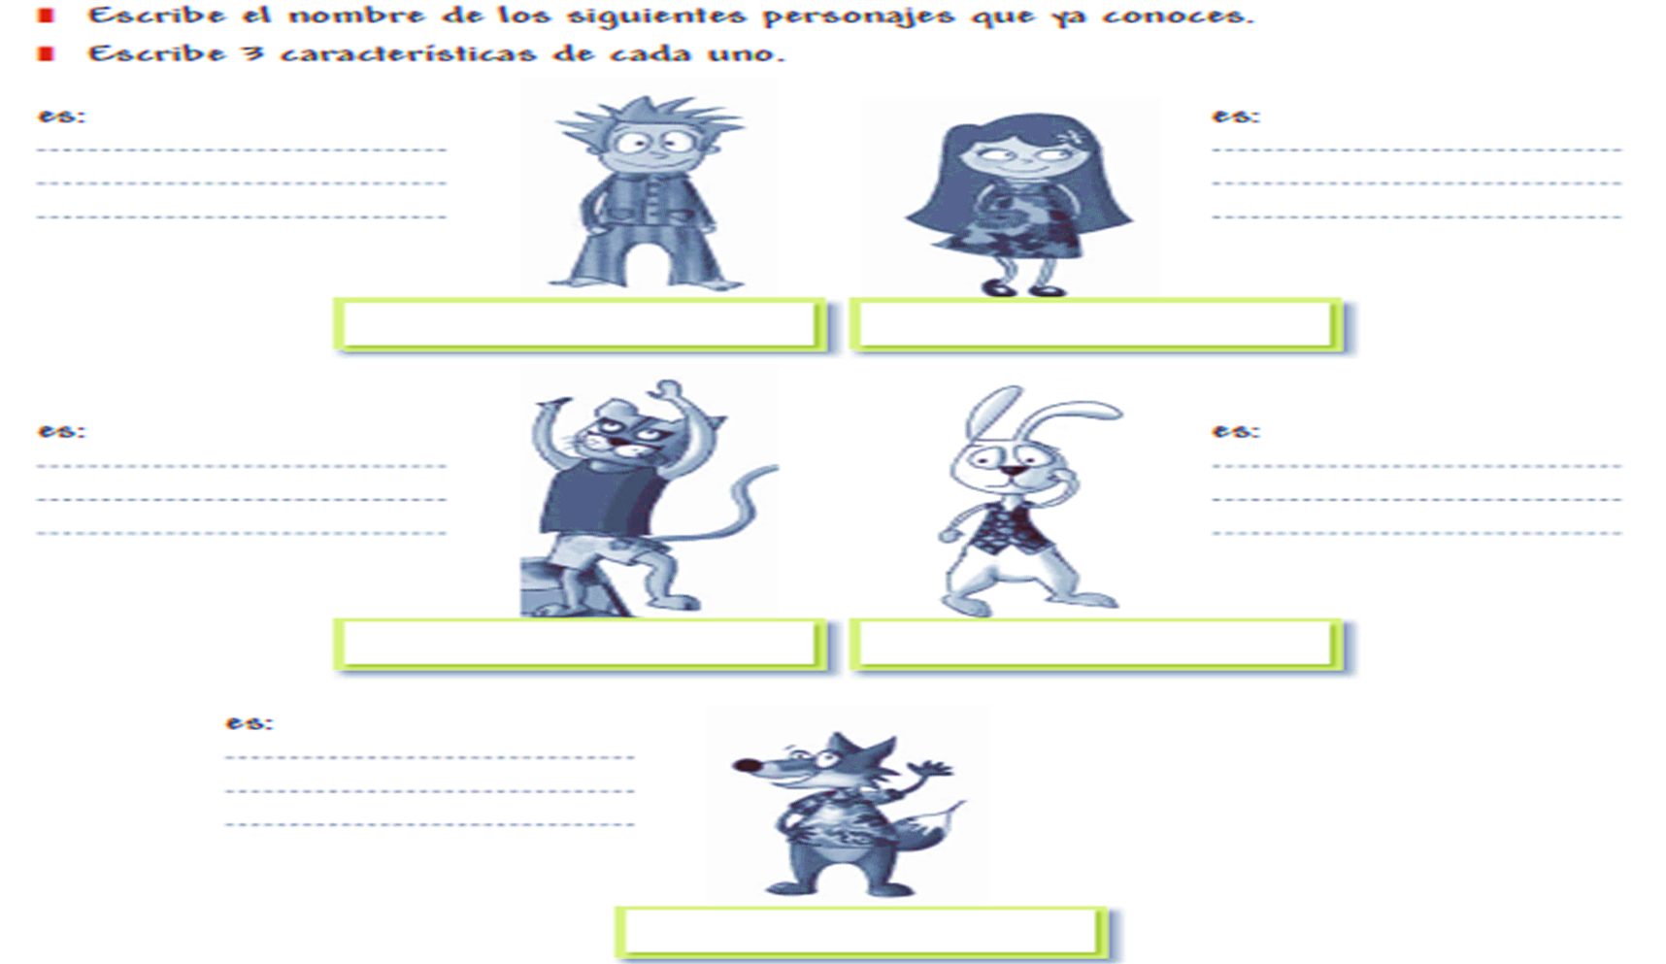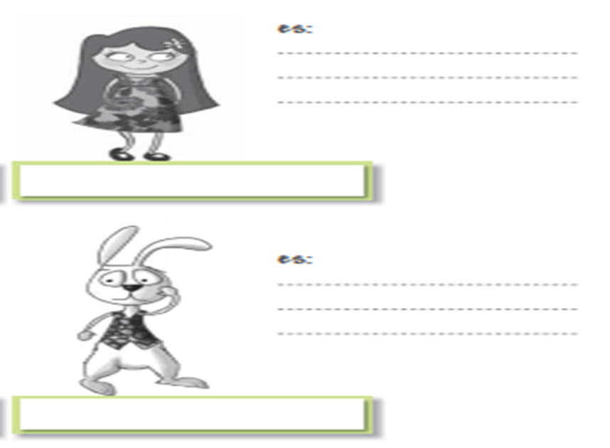

2.- Escribe en las líneas nuevamente la frase, pero esta vez correctamente.
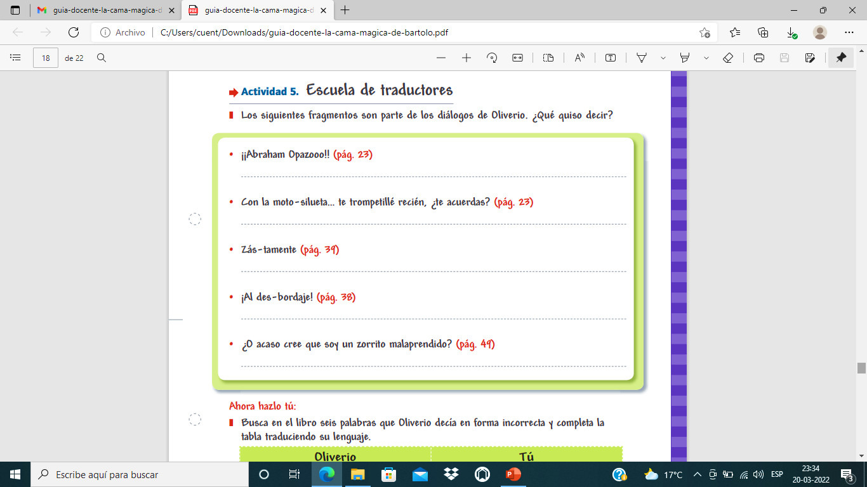
3.- Completa el siguiente cuadro:
Ambientes y su descripción | Tema central del libro (de qué se trata)

